DMR del 2, bli QRV! Page 1 of 2
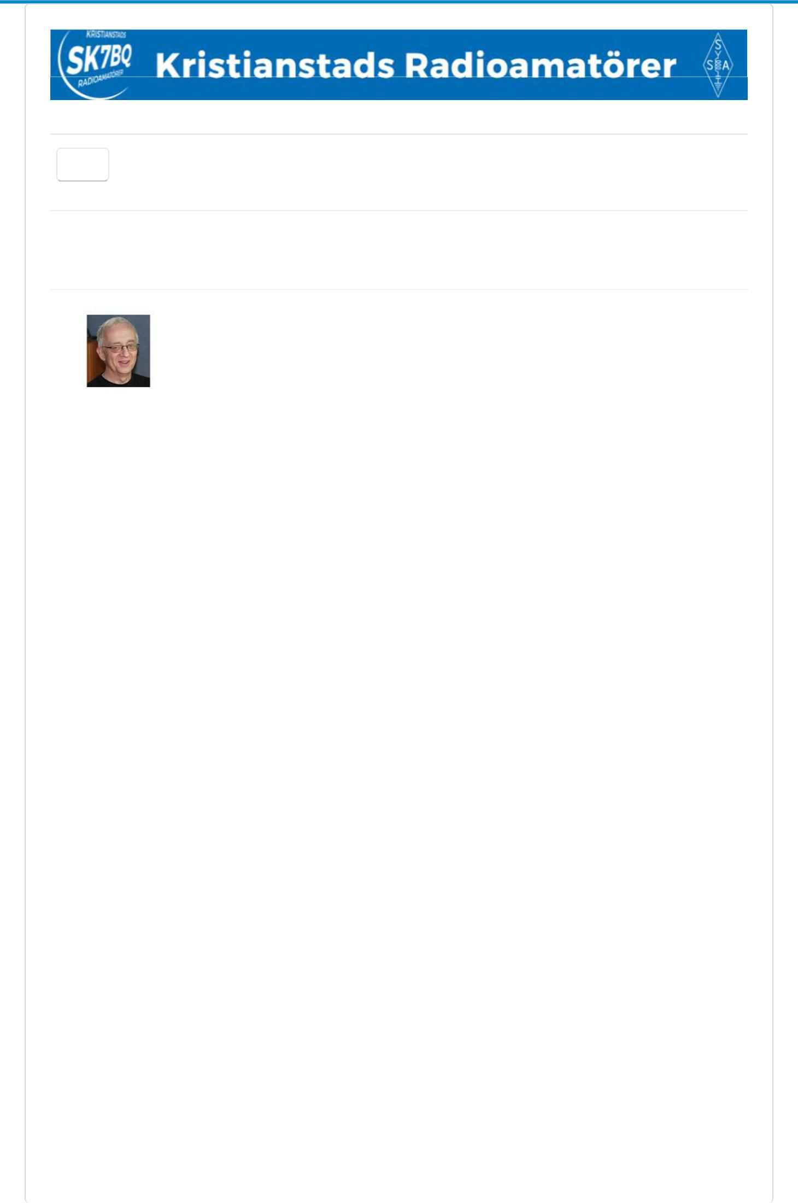

DMR del 2, bli QRV!

-Hur jag gjorde för att komma igång med DMR! Innan jag beställde min radio, läste jag på ämnet på nätet. Det finns mycket information att hämta här, det gäller dock att se upp, det går ganska lätt att

hamna på fel spår och det är jobbigt att backa för att ta nya tag alltför många gånger!

Steg 1 är att skaffa sig ett "telefonnummer", ett DMR-Id, det gör man enklast

genom att registrera sig här

Det behövs en kopia av ditt

cerifikat i digitalt format för detta!

Steg 2 innebär att söka information

om vad som gäller, vissa radioapparater är INTE godkända för användning i
nätverket. Vi måste ha klart för oss att köra DMR innebär att vi ansluter oss till
det globala nätverket "Brandmeister" och det innebär att vi har att rätta oss

efter vad som gäller där. Om du försöker att använda en radio som inte är

godkänd för användning, så stängs ditt DMR-Id av, vilket får anses vara något

mindre positivt för verksamhetens fortsatta bedrivande!

Steg 3 Nu är det läge på att skaffa sig en radio, den klart dominerande radion i den lägre prisklassen är Tytera MD-380 UHF (De flesta DMR-repeatrarna kör på 70cm). Denna radio figurerar även under andra fabrikat i likhet med många andra produkter från Kina. Byggkvaliteten är förvånansvärt god och audiokvaliteten likaså, mycket av allting för en modest peng, således! Om man önskar gå upp ett eller några snäpp, så är det radio av fabrikat Hytera som gäller, denna radio finns i flera utföranden, PD-685 är en proffsvariant, AR-685 är nästan identisk, här har tillverkaren dock strippat bort ett antal funktioner som inte anses vara behövliga för oss amatörer, detta speglar sig också på priset! Top End-brand anses av många vara en Motorola, detta är ju en tillverkare sedan många år, känd för sina kommersiella högkvalitetsapparater, något som också speglar sig i priset och krånglet med licenser för programmeringsmjukvaran!

Steg 4 Under tiden som du väntar på ditt paket, har du möjlighet att göra din s.k. Code Plug, detta innebär inte att du börjar med träsnideri eller metallslöjd, utan att du helt enkelt gör ett program på din PC som innehåller de repeatrar och kanaler du vill ha!

... 2018-04-05

DMR del 2, bli QRV! Page 2 of 2

Nästa artikel i serien:


DMR del 3: Code Plug

Av Håkan Svensson SM7FLD

© 2017 Kristianstads Radioamatörer - SK7BQ Tillbaka till toppen

... 2018-04-05

